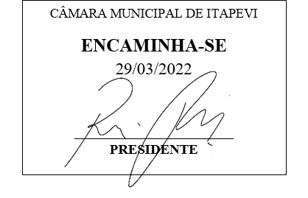**Indicação Nº 1299/2022**

**Súmula:** Solicita providências do Executivo junto Secretaria Municipal de Segurança e Modalidade Urbana, aos cuidados do Sr. Mantovani Franco, providencie o funcionamento dos Semáforos apagados que ficam no corredor oeste na Rua Nelson Ferreira da Costa, Vila Dr. Cardoso, neste município.

**INDICO** à Mesa, na forma regimental vigente, seja oficiado ao Excelentíssimo Igor Soares, Prefeito Municipal, para que interceda junto Secretaria Municipal de Segurança e Modalidade Urbana, para que providencie o funcionamento dos semáforos apagados que ficam no corredor oeste na Rua Nelson Ferreira da Costa, Vila Dr. Cardoso, neste município.

**Justificativa**

**Senhor Presidente;**

**Senhores Vereadores;**

**Senhoras Vereadoras;**

Tendo em vista que é uma via de tráfego intenso de veículos, onde se torna uma via muito perigosa, e o perfeito funcionamento dos semáforos é fundamental, tanto para a segurança dos pedestres que acessam a estação de trem, moradores e pais de alunos que ali atravessam, para pegar a rampa de acesso ao bairro do Vitápolis, como também o controle de tráfego dos automóveis para se locomoverem de maneira cauteloso.

Sendo assim, para que possamos fornecer as devidas condições de segurança e melhorar o sistema viário, solicito análise desta competente secretaria.

Certo do pronto atendimento, e posicionamento, reitero protestos de elevada estima e consideração.

Sala das Sessões Bemvindo Moreira Nery, 25 de março de 2022.

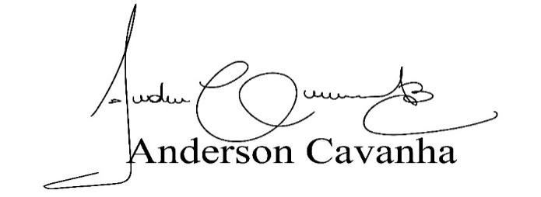 **(Bruxão Cavanha – PL)**

**Vereador**

